140 лет со дня рождения русского писателя
Константина Андреевича Тренева
(1876-1945)
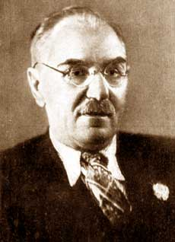 | Константин Андреевич Тренев - советский писатель, драматург (1876 - 1945). Константин Андреевич родился в Харьковской губернии на хуторе Ромашово в семье бывшего крестьянина. В детстве он учился в земской школе, затем получал образование в окружном училище, а по окончании - в уездном земледельческом училище под Харьковом. Он окончил Донскую духовную семинарию и Петербургскую духовную академию. В 1898 году в газете "Донская речь" был напечатан первый рассказ Тренева "На ярмарке". В 1901—1903 годах писатель учился в археологическом институте г. Петербурга.  Первыми работами Тренева, поступившими в печать были рассказы о дореволюционной жизни жителей украинской и донской деревни. Основными образами в его произведениях были - крестьянин, сельский учитель, торговец и священник. Ведущую роль в творческом развитии писателя сыграл Максим Горький, поддерживающий талантливого молодого автора. Тренев был мастером пейзажа. С особой любовью он рисовал степные просторы и передавал аромат степи. Достоинствами прозы писателя стало хорошее знание материала и красочное описание быта.  После революции Тренев начал успешно заниматься драматургией. В июне 1938 года, за выдающиеся заслуги Тренев был награжден орденом Трудового Красного Знамени, в 1939 году – получил орден "Знак Почета", в 1941 году стал Лауреатом Сталинской премии первой степени.  Константин Тренев умер в Москве 19 мая 1945 года. Похоронен он был на Новодевичьем кладбище.

Литературное творчество
Константина Андреевича Тренева

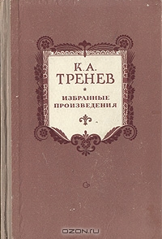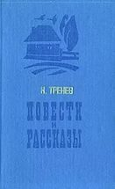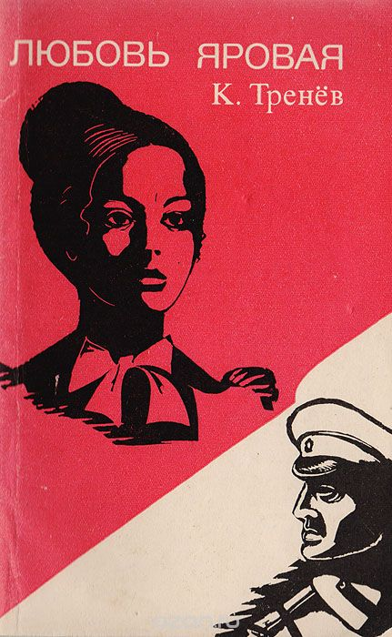

195 лет со дня рождения русского поэта
Аполлона Николаевича Майкова
(1821-1897)
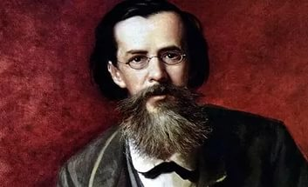 | Родился 23 мая (4 июня н.с.) в Москве в старинной дворянской семье с богатыми культурными традициями. Его отец был известным художником, академиком живописи. Детские годы прошли в московском доме и подмосковном имении, которые часто посещали художники и литераторы.  В 1837 — 1841 учился на юридическом факультете Петербургского университета, не оставляя литературных занятий. После окончания университета служил в Департаменте государственного казначейства, но вскоре, получив от Николая I пособие для путешествия за границу, уехал в Италию, где занимался живописью и поэзией, затем в Париж, где слушал лекции по искусству и литературе. Побывал он и в Дрездене, и в Праге.  Его первый поэтический сборник вышел в 1842 и получил высокую оценку В. Белинского, отметившего"дарование, неподдельное и замечательное". Сборник имел большой успех.  С 1852 Майков занял место цензора в Комитете иностранной цензуры и с тех пор, в течение сорока с лишним лет, служил в этом ведомстве. Тогда же он сблизился со славянофилами, проникся их идеями и постепенно отошел от либералов и от радикалов, став ревностным защитником "твердой" монархической власти и православной религии. Он же более последовательно переходил на консервативные позиции, о чем говорит вышедшая в 1853 поэма "Клермонтский собор" и опубликованные в 1858 (после поездки в Грецию) циклы "Неаполитанский альбом" и "Новогреческие песни". Крестьянскую реформу 1861 встретил восторженными стихами "Поля", "Нива". Окончательно противопоставив свое понимание искусства идеям революционных демократов, он стал сторонником "искусства для искусства", что вызвало резкую критику со стороны Салтыкова-Щедрина и сатирические пародии Добролюбова.  Увлеченный эпохой Древней Руси и славянским фольклором, Майков создал один из лучших переводов "Слова о полку Игореве".  По мотивам истории Древнего Рима он написал философско-лирическую драму "Два мира", удостоенную Академией наук Пушкинской премии в 1882. Если раньше поэта привлекала античность, то теперь его интерес переместился к христианству как новому нравственному учению, противостоящему эстетизму язычества.  К числу лучших творений Майкова относится его пейзажная лирика: "Сенокос", "Под дождем", "Ласточки" и др., отличающиеся задушевностью и напевностью. Многие его стихи вдохновляли композиторов на написание романсов. В 1893 вышло его трехтомное собрание сочинений, шестое по счету, завершившее его шестидесятилетнюю литературную деятельность.  Умер А. Майков 8 марта (20 н.с.) 1897 в Петербурге.

Литературное творчество
Аполлона Николаевича Майкова
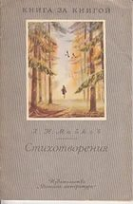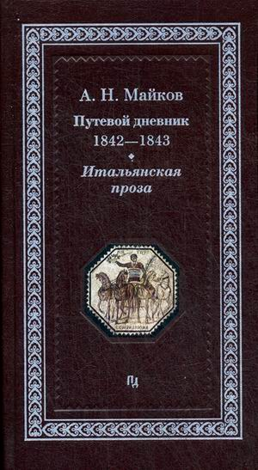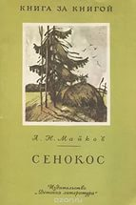
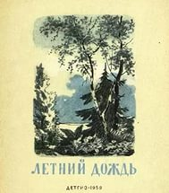

205 лет со дня рождения американской писательницы
Гарриет Бичер-Стоу
(1811-1896)
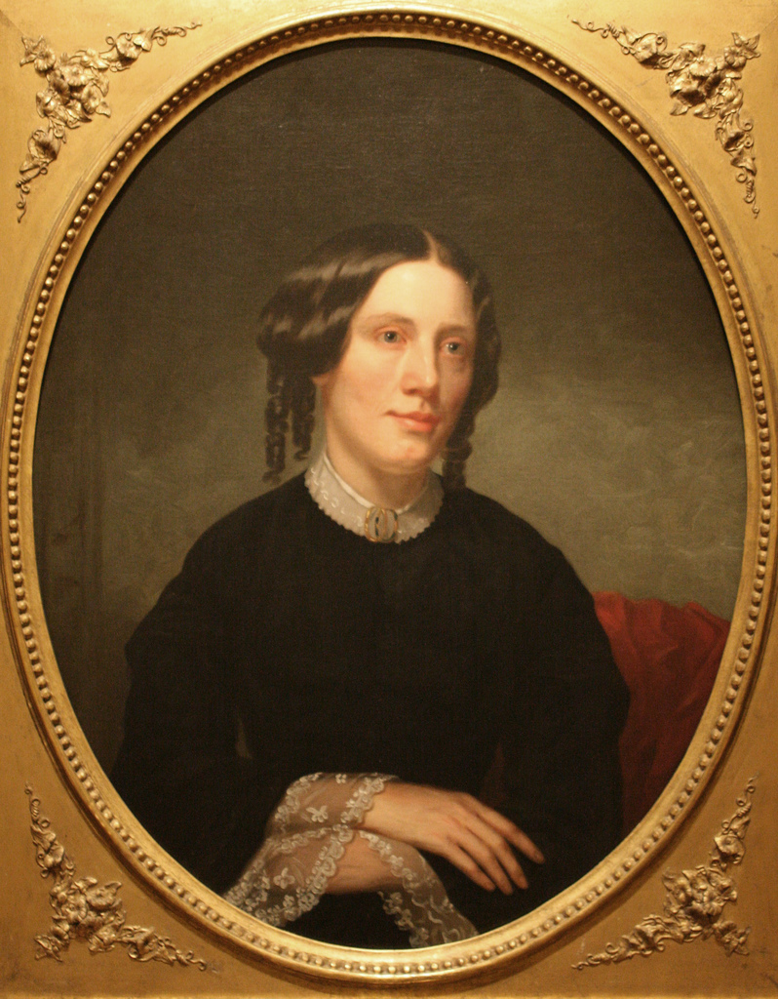 | Американская писательница, педагог. Основная тематика произведений — борьба с рабством. Широко известна как автор знаменитого романа «Хижина дяди Тома».  Гарриет Элизабет Бичер родилась 14 июня 1811 года, в Личфилде, Коннектикут в очень примечательной семье. Ее отец Лайман Бичер был известным проповедником и религиозным деятелем, старшая сестра – педагогом, организатором многих школ. В семье было семь братьев, все они в то или иное время занимали министерские посты. Мать девочки умерла, когда Гарриет было только пять лет. Будущая писательница получила хорошее образование, что по тем временам было редкостью для женщины. После окончания школы (директором которой была ее старшая сестра), Гарриет осталась там в качестве преподавателя.  В 1832 году девушка вместе со старшей сестрой и отцом переехала в Цинцинатти, где Лайман Бичер получил пост руководителя семинарии. В Цинцинатти Гарриет познакомилась с литературными кругами, состояла в литературном обществе «Semi-Colon Club». На одном из собраний общества писательница встретила своего будущего мужа Кэлвина Эллиса Стоу, преподавателя семинарии (поженились в 1836). Муж поощрял литературную деятельность Гарриет и в 1843 году выходит ее первая книга «The Mayflower; or, Sketches of Scenes and Characters Among the Descendants of the Pilgrims», не имевшая, впрочем, особого успеха.  Гарриет прожила в Цинцинатти 18 лет. От соседнего штата, где сохранялось рабство, ее отделяла только река Огайо. Муж писательницы был ярым противником рабства, в их доме часто принимали беглых рабов. В 1850 году Гарриет переехала в Брансуик (штат Мэн), где ее муж получил место преподавателя в колледже. В этом же году Конгресс принял закон, запрещающий оказывать поддержку беглым рабам, а Гарриет начала писать свой самый известный роман «Хижина дяди Тома». Роман был опубликован сначала в журнале «National Era», а в 1852 году вышел в виде книги. Книга разошлась рекордным по тем временам тиражом более 300 тыс. экземпляров в течение года и вызвала широкий общественный резонанс. Со стороны сторонников рабства посыпались многочисленные обвинения в клевете, и в 1853 году Стоу издала сборник документальных материалов, по которым была написана книга под названием «Ключ к хижине дяди Тома» [A Key to Uncle Tom's Cabin]. В 1856 году вышла еще одна книга Гарриет, направленная против рабства: Dred, A Tale of the Great Dismal Swamp.  После начала Гражданской войны Стоу ездила в Вашингтон, где встречалась с президентом США Авраамом Ликольном. Литературную деятельность Гарриет продолжала до конца жизни, однако ее более поздним книгам не было суждено повторить успеха «Хижины дяди Тома». В 1864 году Гарриет переехала в Харворд, где основала школу искусств Хартворда (сейчас – часть Хартвордского университета). Большой резонанс вызвала статья Гарриет «Истинная история жизни жены Байрона» (1869), в которой Стоу обвинила поэта в сожительстве со сводной сестрой. Статья вызвала яростные протесты в США и Великобритании и Гарриет так и не смогла отстоять свою точку зрения. К тому же в 70-х годах разгорелся скандал вокруг одного из братьев писательницы, обвиненного в супружеской измене. Все эти события значительно уменьшили популярность и авторитет писательницы. В возрасте 85-ти лет Элизабет Гарриет скончалась в своем доме в Хартворде и похоронена на историческом кладбище в Академии Филлипса в Эндовере, Массачусетс.

Литературное творчество
Гарриет Бичер-Стоу
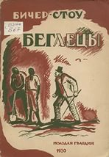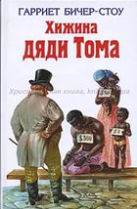

105 лет со дня рождения русского писателя
Виктора Платоновича Некрасова
(1911-1987)

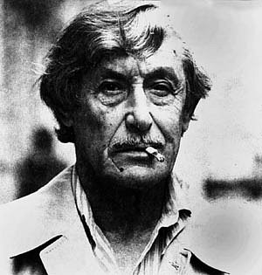 | Родился 17 июня 1911 г. в Киеве в семье врача.  После окончания средней школы поступил на архитектурный факультет Киевского строительного института (окончил в 1936 г.). Одновременно занимался в студии при Театре русской драмы.  Работал актёром и художником сцены в театрах Киева, Владивостока, Кирова и Ростова-на-Дону.  В августе 1942 г. ушёл на фронт, служил в сапёрных войсках, командовал батальоном. Сразу после войны (1946 г.) в журнале «Знамя» появилась повесть Некрасова «В окопах Сталинграда».  В следующем году она была удостоена Сталинской премии. Некрасов стремился рассказать правду о войне, честно писать о жизни народа. В 1954 г. вышла его повесть «В родном городе» — о судьбе бывшего фронтовика, за публикацию которой журнал «Знамя» подвергся суровой партийной критике. Следующая повесть Некрасова — «Кира Георгиевна» (1961 г.) посвящена проблемам интеллигенции. Писатель выступил в «Литературной газете» с рядом статей, призывая увековечить память людей, расстрелянных фашистами в 1941 г. в Бабьем Яре.  Большинство погибших там были евреями, и Некрасова обвинили в сионизме. Тем не менее памятник в Бабьем Яре был установлен, в чём немалая заслуга писателя.  После резких слов Н. С. Хрущёва в адрес писателя на одном из партийных пленумов Некрасова начали клеймить за «низкопоклонство перед Западом», перестали печатать его книги. В киевской квартире Виктора Платоновича был произведён обыск. В течение шести дней Некрасова допрашивал следователь.  В 1974 г. писатель эмигрировал во Францию. За границей писал для газет и журналов, делал радиопередачи, читал лекции о русской литературе, продолжал творческую работу.  Последнее произведение Некрасова — «Маленькая печальная повесть» о жизни трёх друзей.  Умер 3 сентября 1987 г. в Париже.

Литературное творчество
Виктора Платоновича Некрасова
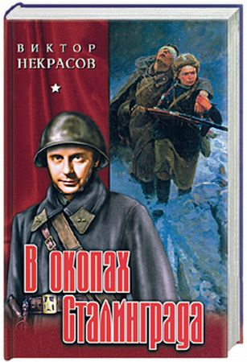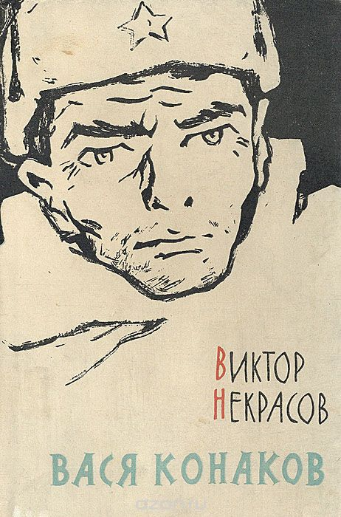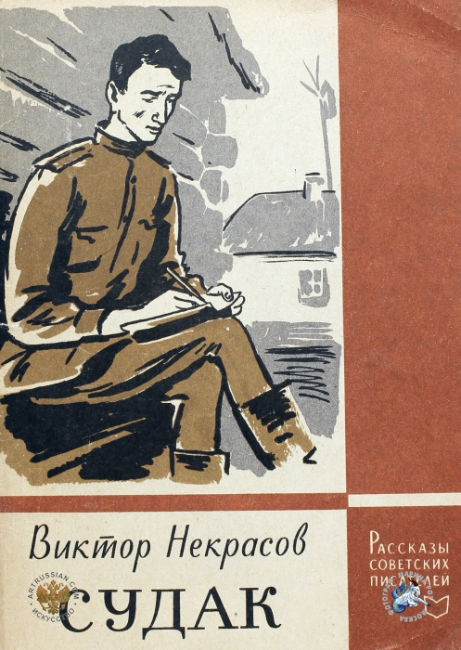

230 лет со дня рождения поэта, писателя, декабриста
Федора Николаевича Глинки
(1786-1880)

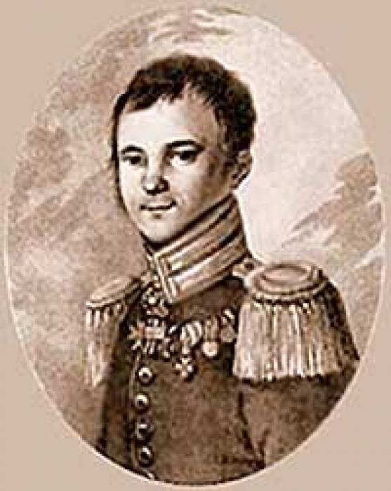 | Глинка, Федор Николаевич - поэт, публицист и археолог, брат Сергея Глинки (1786 - 1880), воспитывался в I кадетском корпусе, откуда в 1803 г. был выпущен в Апшеронский полк. Тут началась его боевая служба; он участвовал в походах 1805 - 06 годов против французов и описал эту войну в "Письмах русского офицера о Польше, австрийских владениях и Венгрии" (1808). В 1806 г. Глинка вышел в отставку и уехал в свою смоленскую деревню, где прожил до 1812 г., время от времени разъезжая по России; с этими поездками связана его книга "Письма к другу", в которой он изложил свои мысли и наблюдения, и повесть "Зиновий-Богдан Хмельницкий, или Освобожденная Малороссия".  Не менее популярно его переложение 136-го псалма "Плачь пленных иудеев", с вошедшими в поговорку стихами: "рабы, влачащие оковы, высоких песен не поют". Политическая гроза, разразившаяся в конце 1825 г., задела и Глинку.  В Тверской губернии он заинтересовался древностями тверской Карелии, о которых написал книгу (изд. в 1836 г.); Глинка первый обратил внимание на каменные древности северной России, первый указал на важные следы древнего исчезнувшего быта, сохранившиеся в каменных постройках и сооружениях. В Твери Глинка женился на А.П. Голенищевой-Кутузовой и жил по выходе в отставку сначала в Москве, с 1853 г. в Петербурге и с 1862 г. в Твери, где умер в глубокой старости. Другие труды Глинки: "Подвиги графа Милорадовича в Отечественную войну", "Краткое обозрение военной жизни и подвигов графа Милорадовича", "Рассуждение о необходимости деятельной жизни, ученых упражнений и чтения книг", "Подарок русскому солдату", народная повесть "Лука да Марья", "Добродетель и порок, поучительная аллегория", "Воспоминание о пиитической жизни А.С. Пушкина", "Несколько мыслей о пользе политических наук".

Литературное творчество
Федора Николаевича Глинки
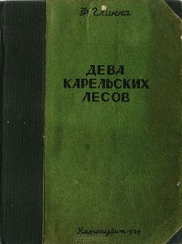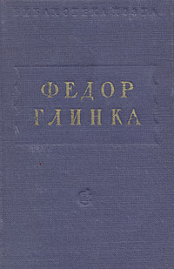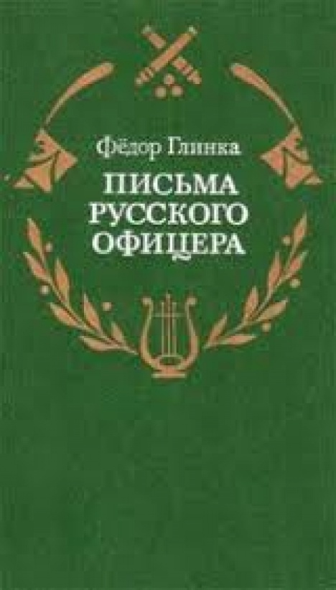

95 лет со дня рождения русского детского писателя
Анатолия Марковича Маркуши (Арнольд Маркович Лурье)
(1921-2005)
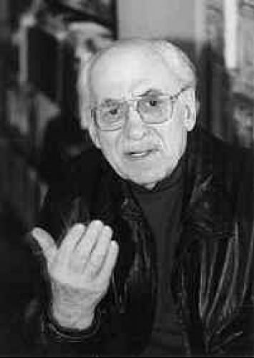 | Родился в еврейской семье. Отец — бухгалтер, мать — домохозяйка. В 1924 г. семья переехала в Москву. В 1938 году окончил среднюю школу. До войны работал корреспондентом в газете «Вечерняя Москва».  С декабря 1939 по август 1941 года был курсантом Борисоглебской военной авиационной школы. С августа 1942 в 12-й воздушной армии Забайкальского фронта, в составе советских частей в Монголии. С января 1944 в 7-й воздушной армии Карельского фронта. Находился в действующей армии с июня 1944 по май 1945 года.  С апреля 1948 по июнь 1950 года — слушатель Школы летчиков-испытателей Министерства авиационной промышленности в подмосковном городе Жуковский, которую окончил без вручения официального свидетельства. В последующие годы работал летчиком-испытателем. За годы службы освоил около 50 типов самолетов. Уволен из армии в запас по состоянию здоровья в мае 1954 года в звании старшего лейтенанта.  В последующие годы занимался журналистским и литературным трудом. В 1955—1958 годах входил в редколлегию журнала «Знамя». Первую книгу рассказов «Ученик орла» выпустил в 1957 году.  А. Маркуша — автор 106 книг общим тиражом более 15.000.000 экз. Книги переведены на 18 языков мира. Это книги о лётчиках, книги для детей.

Литературное творчество
Анатолия Марковича Маркуши
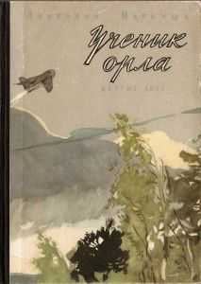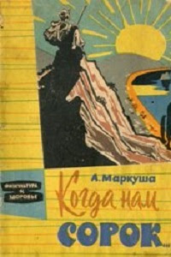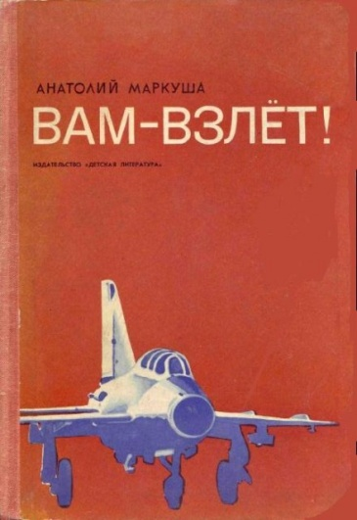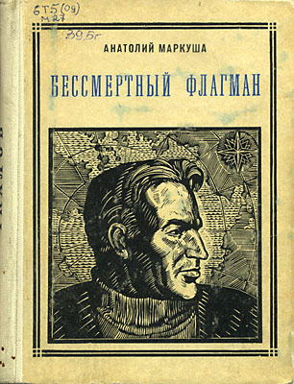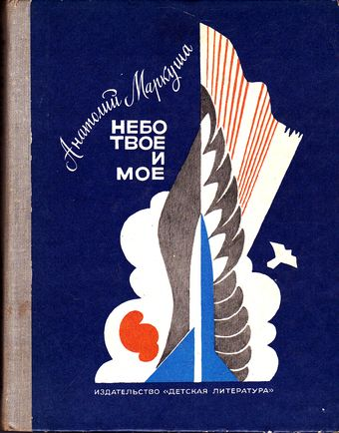

160 лет со дня рождения английского писателя
Генри Райдера Хаггарда
(1856-1925)
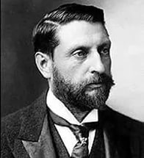 | Генри Райдер Хаггард родился 22 июня 1856 года в Браденеме, графство Норфолк, в семье сэраУильяма Мейбома Райдера Хаггарда (англ. William Meybohm Rider Haggard), барристера, и поэтессы Эллы Доветон (англ. Ella Doveton). Семья имела датские корни; одна из бабушек писателя происходила из России.  Будучи восьмым из десяти детей, был в раннем детстве отправлен отцом в Гарсингтонский приход на воспитание преподобному отцу Грэму (англ. H. J. Graham).  Далее, в отличие от старших братьев, обучавшихся в частных школах, учился в Ипсвичской классической школе, по окончании которой, провалив экзамен на офицерский чин, был отправлен отцом в Лондон к частному репетитору для приготовления к службе в Министерстве иностранных дел. В течение двух лет пребывания в столице, сблизился с людьми, изучавшими спиритизм и психические явления.  Хаггард с немалым успехом пробовал свои силы в сочинении исторических, психологических и фантастических рассказов. Всё им созданное отмечено богатым воображением, необычайным правдоподобием и масштабностью повествования. В награду за труды во благо Британской империи он был возведён в рыцарское достоинство (1912).  Всемирную известность Хаггарду — писателю необычайно плодовитому и обладавшему весьма разносторонними интересами — принесли главным образом романы о приключениях в Южной Африке, в которых существенную роль играет фантастический элемент. Постоянная заворожённость автора затерянными мирами, руинами древних загадочных цивилизаций, архаическими культами бессмертия и перевоплощения душ сделали его (в глазах многих критиков) одним из безусловных предтеч современной фантастики в её приключенческой разновидности и поджанре, так называемой литературе о затерянных мирах и расах.
Литературное творчество
Генри Райдера Хаггарда
